Praca zdalna: ,,Wiosenna łąka’’ grupa 5-6 latki
Od 11 05- 15 05
W tym tygodniu zapraszamy dzieci na wiosenną łąkę. Zapoznajemy dzieci ze środowiskiem przyrodniczym jakim jest łąka oraz z jej mieszkańcami, odgłosami, które możemy usłyszeć na łące.
Na podstawie wiersza ,zagadek oraz zamieszczonych poniżej materiałów dzieci udzielają odpowiedzi typu: jak wygląda łąka? co można spotkać na łące?, kto mieszka na łące?, dlaczego na łące należy zachować się cicho?

Zbigniew Baryła
Wiosenna łąka w promieniach słońca
cała zielona jest i kwitnąca.
Pszczoły, motyle nad nią fruwają,
a w trawie świerszcze koncerty grają.
Rosną na łące białe stokrotki,
wierzby nad rzeką pokryły kotki.
Żaby rechoczą, śpiewają ptaki,
do gniazd dla piskląt znoszą robaki.
Żółte kaczeńce na łące kwitną,
niebo ma barwę jasnobłękitną.
Wśród kwiatów pszczoły pilnie pracują,
zbierają nektar, miód produkują.
Słoneczko grzeje, stopniały śniegi,
na noskach dzieci są pierwsze piegi.
Cieszą się dzieci i ziemia cała,
że wiosna do nas już zawitała.

Dzieci odgadują zagadki:
1.O nocleg się prosi, wędruje po świecie,
bo swój domek na własnym grzbiecie niesie.
Kto to taki?(ślimak)
2.A gdy krótka minie chwila
wnet przemieni się w motyla
Jednak teraz nas zachwyca
Bowiem jest to?
(gąsienica)

3.Przybył z ciepłych krajów
w czerwonych trzewikach,
gdy go ujrzy żabka
do wody umyka.
Kto to taki?
(bocian)
4.Jest pracowita a cały
jej trud z pewnością docenisz
Jeśli lubisz miód.
Kto to taki?
(pszczoła)
5.Lata nad łąką, piękny jak kwiat
swoim kolorem zachwyca
i zapomina w mig cały świat,
że wcześniej była to gąsienica.
(motyl)

Mieszkańcy łąki – zagadki

https://www.youtube.com/watch?v=LIsNWZUA8X4

Następnie dzieci wsłuchują się w odgłosy jakie można spotkać na łące oraz zapoznają się z piosenką pt ,,Wiosna na łące”.
Co w trawie "piszczy"?
https://www.youtube.com/watch?v=YcsmqCTNAEQ

Wiosna na łące - piosenka z tekstem

https://www.youtube.com/watch?v=814z9Tpphkw

1. Dziś na łące przyszła Wiosna w kwiecistej sukience, budzi maki i stokrotki, jaskry i kaczeńce. Ref. Ptaki trele wyśpiewują, świeci ciepłe słońce, w rosie kąpią się biedronki. Wiosna już na łące!

2. Świerszczyk zielone stroi skrzypce da dziś pierwszy koncert. Tańczą pszczoły i motyle, żabki i chrabąszcze. Ref. Ptaki trele wyśpiewują, świeci ciepłe słońce, w rosie kąpią się biedronki. Wiosna już na łące!

3. Tak się wszyscy cieszą wiosną, tańczą i śpiewają, nawet krecik wyszedł z norki, z myszką pląsa żwawo. Ref. Ptaki trele wyśpiewują, świeci ciepłe słońce, w rosie kąpią się biedronki. Wiosna już na łące!

Aby podziwiać piękno wiosennej łąki Skrzat Borówka zaprosi dzieci na spacer po łące.

Wędrówki Skrzata Borówki - odc. 3 – Łąka

https://www.youtube.com/watch?v=LKLf5EN1Ff

Można także wykonać pracę plastyczną dowolną techniką na temat:,,Wiosenna łąka” jak również skorzystać z poniższych propozycji.

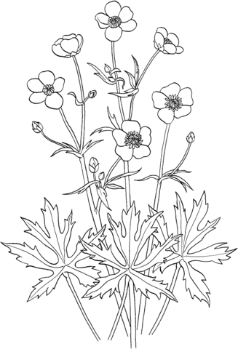

‘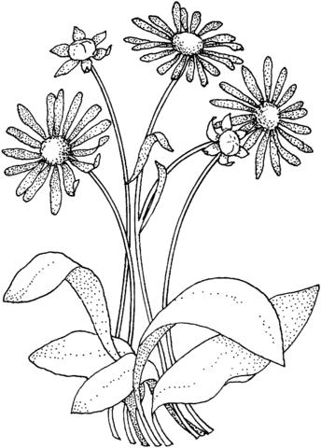

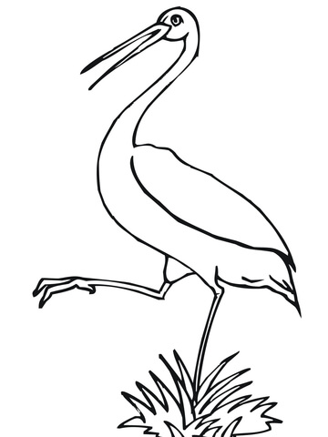

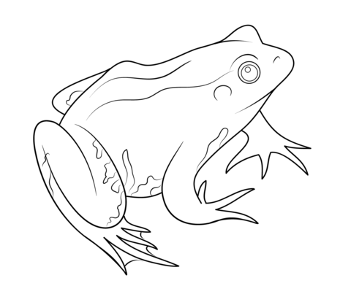

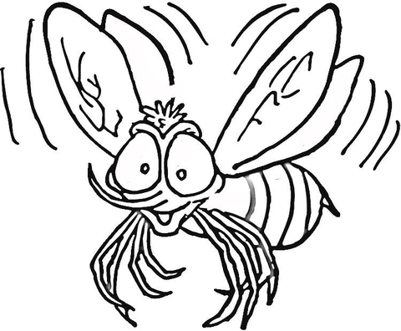

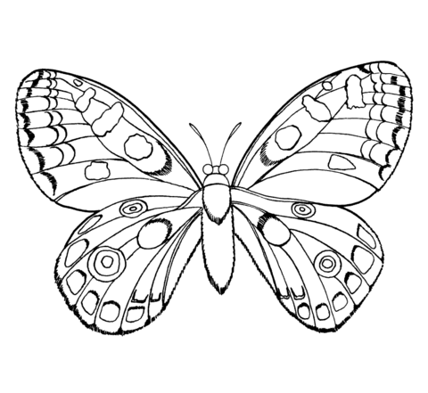

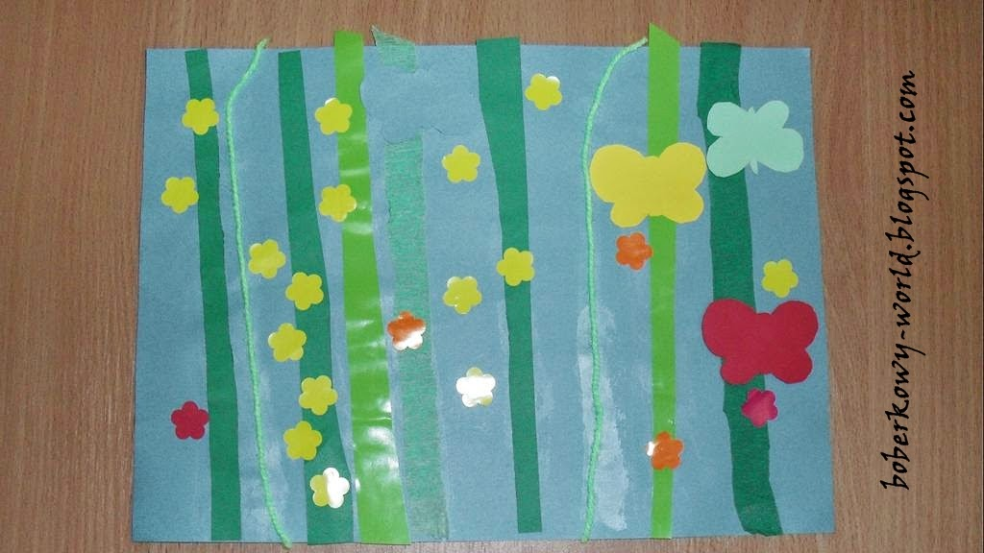

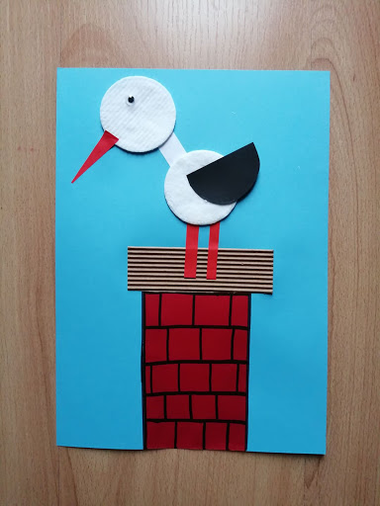
Podczas zabaw matematycznych możemy utrwalać z dziećmi umiejętność dodawania i odejmowania na różnych przedmiotach w zakresie liczby 9.
